Jean Baptiste Vanier

Décès: 4 janvier 1878, Saint Augustin co.Deux Montagnes, Québec.
Sépulture: 5 janvier 1878, Saint Augustin co.Deux Montagnes, Québec.

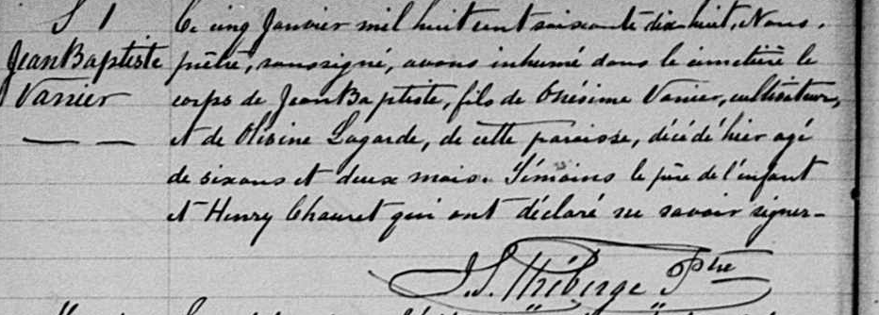

S-1 Ce cinq Janvier mil huit cent soixante dix huit, Nous, prêtre, soussigné,
Jean Baptiste avons inhumé dans le cimetière le corps de Jean Baptiste, fils de Onésime
Vanier Vanier, cultivateur, et de Olivine Lagarde, de cette paroisse, décédé hier
agé de six ans et deux mois. Témoins le père de l’enfant et Henry Chauret
qui ont déclaré ne savoir signer.

J.S.Théberge ptre.

Référence : Family Search.

